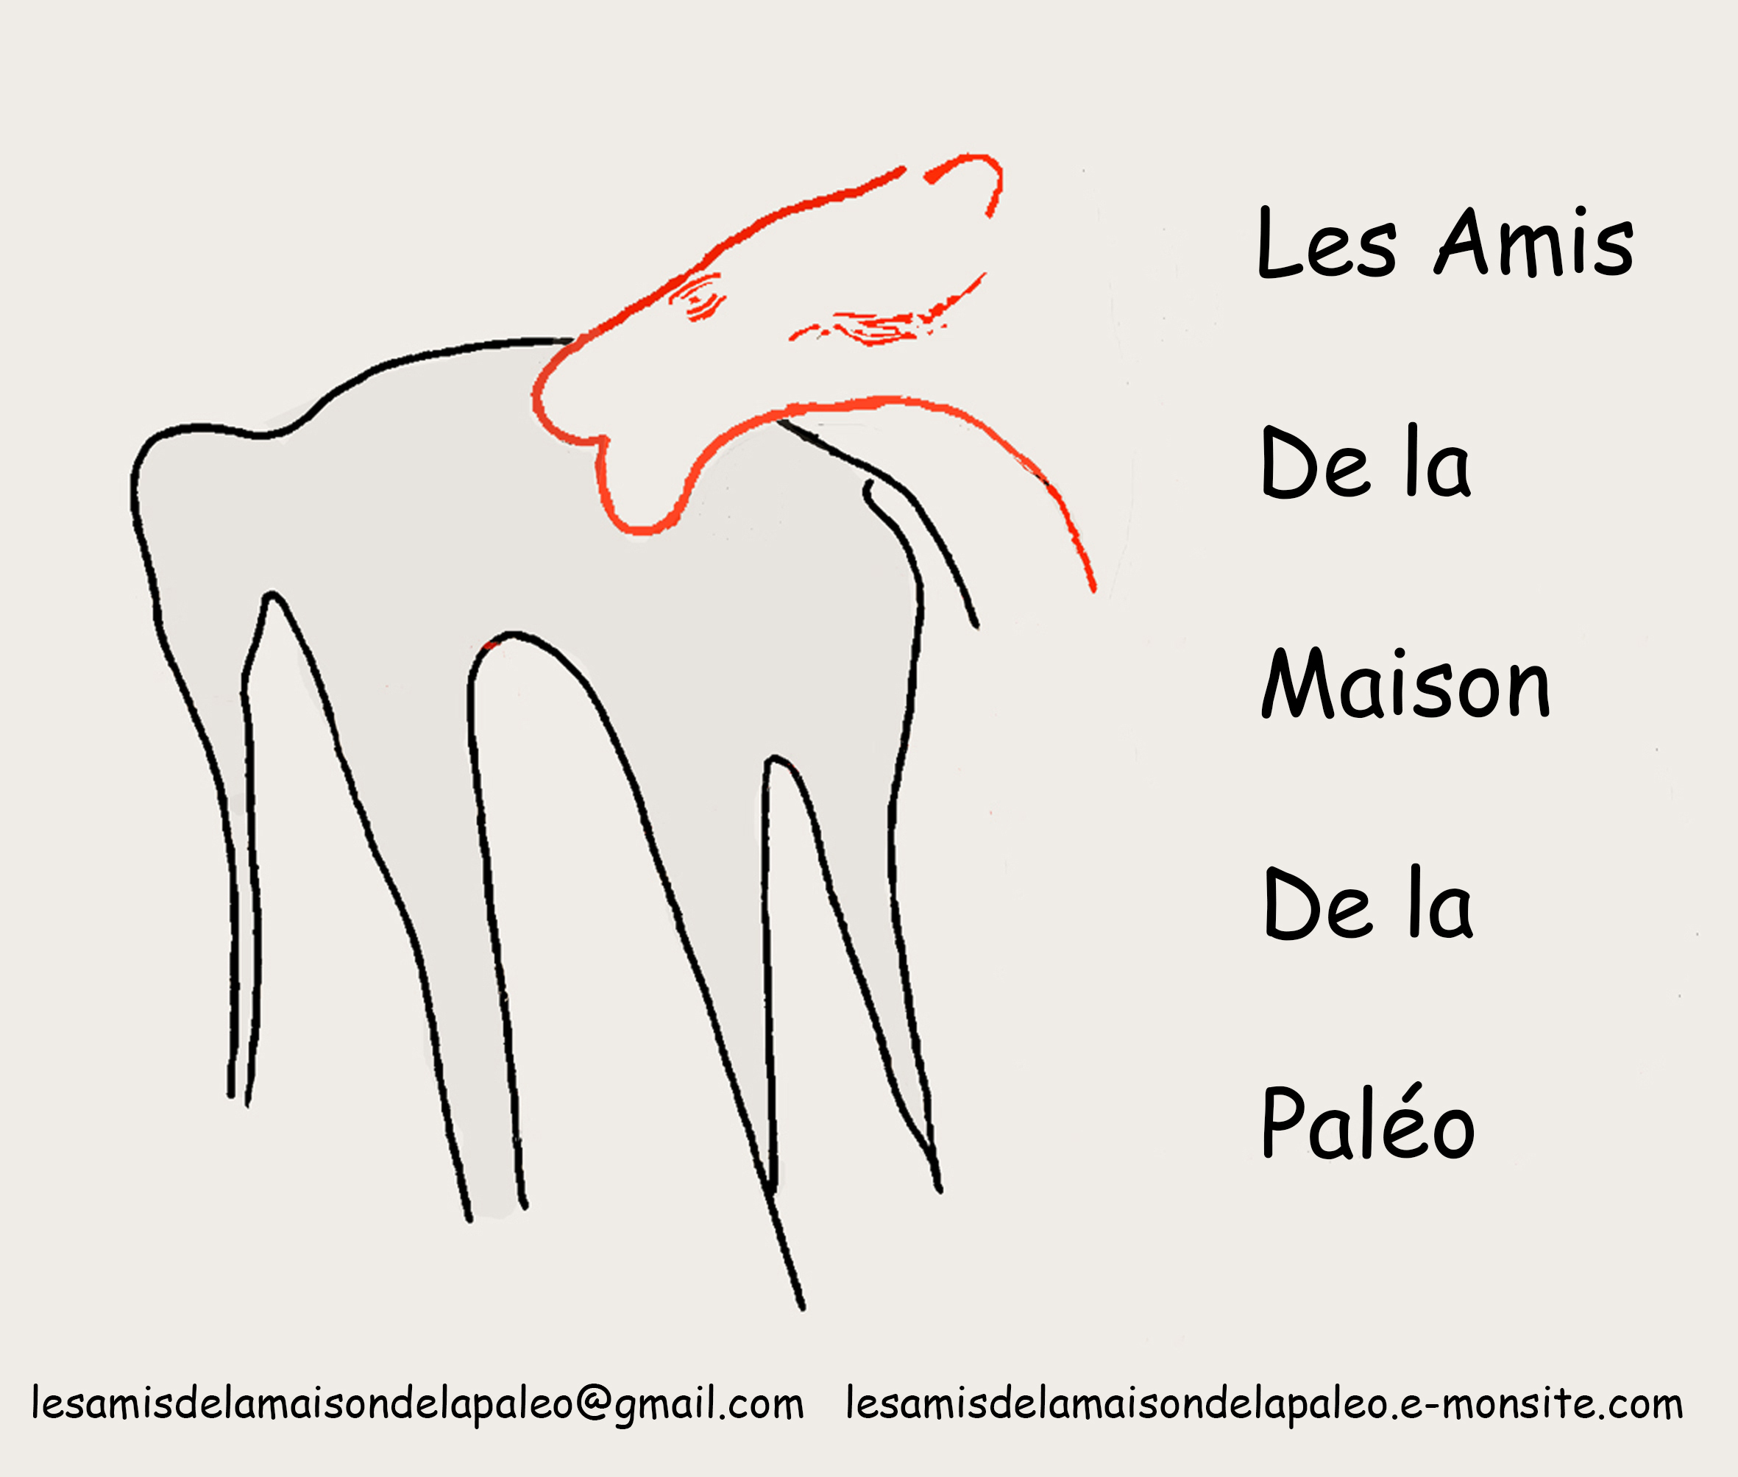
LES NOUVELLES DE LA PALEO

N°4 juillet 2024

Appel à cotisation 2024 : il est toujours temps de renouveler son adhésion et payer sa cotisation 2024 au tarif unique de 12€ (par chèque ou virement) … et plus nous compterons d’adhérents, plus nous aurons de fonds propres pour fonctionner et pèserons d’influence, alors proposez là dans votre entourage !

Accueil nouveaux adhérents : Christian Pinsard, Martine Lona, Les amis du musée de la Raymondie, les Amis du Piage, Bernard Coulié, Christian Barsacq

Sortie des adhérents du 3 mars : à la grotte de Font de Gaume aux Eyzies pour 7 participants

Une cagnotte pour La Paléo : lancée fin décembre sur Ulule, les dons défiscalisés en ligne https://fr.ulule.com/realisation-de-la-maison-de-la-paleontologie-lotoise/?utm_campaign=presale_176026&utm_source=shared-from-Ulule-success-modale-on---http.referer--&utm_medium=uluid_5333778-post-202312150336 serviront à financer l’écriture du Projet Scientifique Culturel de La Paléo. C’est pratique, cependant les dons par chèque sont aussi bienvenus (adresser à Philippe Barra Les Terruches 46200 Lanzac)

Et si La Paléo était virtuelle ? : Une idée à creuser, créer un site internet en ligne à accès payant sur lequel est développé le scénario de la maison de La Paléo : images, vidéos, commentaires, du 3D, voyage à travers le temps de l’environnement préhistorique, les thèmes paléo quelque chose. Si ça vous dit de participer au petit groupe qui se met en place, invitez-vous !

Poursuite des fouilles paléontologiques à l’igue de Rahan (Braunhie) : dirigées par Jean-Christophe Castel, Paléozoologue du muséum de Genève, et son équipe. Jean-Claude Collette, Jean-Louis Thocaven et Philippe Barra y ont participé du 24 au 29 juillet.

Conférence le 19 juillet de Pricillia Bayle, paléoanthropologue (Pacea Bordeaux) et directrice des fouilles depuis 2013 à la grotte de Sirogne (Rocamadour). Ont été trouvé en nombre de l’ours des cavernes 193 000 ans et des dents néandertaliennes de 126 000 ans.

Conférence le 10 août de Michel Lorblanchet, préhistorien grand spécialiste de l’art pariétal : dans le cadre d’une expo magnifique sur Roucadour au musée Labenche de Brive.

Le groupe FB : comptabilise à ce jour 194 membres. Pour nous suivre (11) Les Amis de la Maison de la Paléo | Facebook

La lionne revient : ça y est le moulage de notre lionne des cavernes de Souillac réalisée par l’équipe du Muséum de Toulouse est terminée ! Elle fait le clou de l’expo « Sauvages » de la mairie de Souillac salle St Martin du 27 avril au 15 septembre, ensuite elle voyagera dans plusieurs villages des causses de Martel et Gramat début 2025.

L’EXPO itinérante : outre le moulage de notre lionne (2,70 m x 1,30 m x 0,70 m et 60 kg), nous avons acquis 2 moulages de crânes 1 ours des cavernes et 1 hyène des cavernes, ainsi que 2 panneaux (1 sur l’ours et 1 sur la lionne) + 1 Roll Up (Pourquoi une maison de La Paléo). D’autres sont en préparation (mammouth, la représentation animale dans l’art préhistorique) Nous sommes preneurs de fossiles, d’outils (en prêt bien sûr).

Livres et Lectures (dans les boutiques des musées et les librairies) : Roucadour « Une grotte ornée archaïque du Quercy de Michel Lorblanchet / Les sociétés humaines face aux changements climatiques V1 de Francois Djindjan / Maly et l’esprit de la lionne de Sandrine Le Goff

Le prix « Saporta » 2024 décerné à l’association Les phosphatières du Quercy et son président Thierry Pélissier, lors du congrès des Paléontologues Français à Montauban du 3 au 6 juin.

Prochaines sorties des amis de La Paléo : en septembre à la grotte de Pradayrol (Caniac du Causse), puis à la grotte préhistorique de Cougnac.

Festival du film Préhistorique : nouvelle édition les 5 et 6 octobre 2024 au musée de Pech Merle

